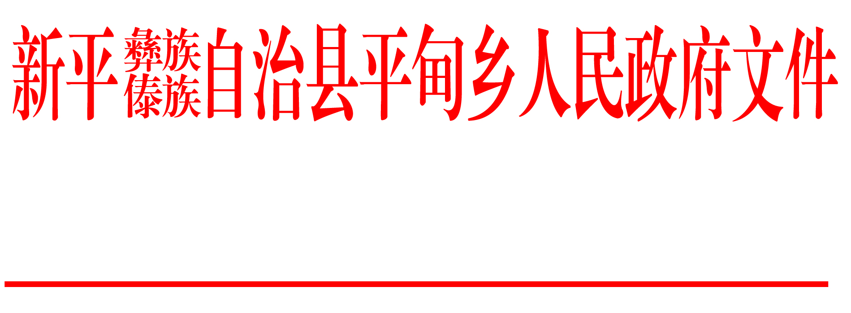

平政发〔2018〕48号

平甸乡人民政府
关于成立平甸乡第四次全国经济普查
领导小组的通知

各村委会，乡属各单位：
为切实加强我乡第四次全国经济普查工作的领导，按照《玉溪市人民政府关于做好第四次全国经济普查工作的通知》（玉政发〔2018〕7号）、《玉溪市人民政府办公室关于成立玉溪市第四次全国经济普查领导小组的通知》（玉政办函〔2018〕29号）和《关于做好第四次全国经济普查工作的通知》（新政发〔2018〕16号）要求，乡人民政府决定成立平甸乡第四次全国经济普查领导小组（以下简称领导小组），现将组成人员通知如下：
组 长：李云山 乡人民政府乡长
副组长：杨正福 乡人民政府副乡长
赵 丽 乡党委委员、宣传委员
成 员：杨晓梅 乡财政所所长
刀 然 乡党政办公室专职副主任
刘光平 乡农村经济管理服务中心主任
马 忠 乡规划建设和环境保护中心主任
罗正玲 乡文化事务中心主任
孙 俊 乡社会保障服务中心主任
龚丽仙 乡计划生育办公室负责人
李 娟 平甸统计站站长
朱 雄 平甸市场监督管理所所长
李红星 平甸国土所工作人员
普文安 乡武装干事、统战专干
管朝林 乡综治办副主任、信访专干
罗永芳 乡宣传专干
易 顺 小石缸村民委员会主任
易学生 宁河村民委员会主任
杨兆成 梭克村民委员会主任
普忠云 红星村民委员会主任
普朝忠 磨皮村民委员会主任
普顺昌 弥勒村民委员会主任
杨 海 费贾村民委员会主任
吴家林 桃孔村民委员会主任
普增林 白鹤村民委员会主任
陈 毅 者甸村民委员会主任
领导小组下设办公室在乡统计站，由李娟同志兼任办公室主任，负责处理日常事务，工作人员从相关站所抽调。

平甸乡人民政府
2018年7月2日

平甸乡党政办公室 2018年7月2日印发

